سم الله الرحمن الرحيم
مـــــــقدمه فــــى غاية الاهميه
قبل ان ابدا فى كتابة هذا الموضوع قررت ان اقرأ واقرأ عن هذا الموضوع وان اتأكد من كل شىء من خلال
القرائه فى المنتديات والمواقع
حول كل ما يخص هذا الموضوع حيث اننى من النوع الذى يحب ان لا يضيع وقته هباء ولذلك اسوق اليكم طريق
من طرق النجاح
فكلنا على علم ان الحياه اصبحت كثيرا صعبه وان متطلبات الحياه اصبحت مهلكه ومتعبه وقلة الموارد والرواتب
اصبحت تضاعف الصعوبه
ولذلك بحثت كثيرا عن طريق يجلب لى المال ولكن بشروط اولا ان يكون مالا حلال
ثانيا ان يكون الجهد المبذول له مقابل مادى معقول
فوجدت هذا الطريق وهو بمثابة مشروع شخصى محترم وبحمد الله اجنى منه المكاسب الحلال
وهو الربح من خلال شبكة الانترنت
انا اعرف ان اول ما يدور بذهنك الان انها خدعه او نصب فهذا ما قلته انا عندما بدأت بالقراءه عن هذا المشروع سابقا
فأقول والله شهيدى ان هذا الموضوع جد واوعدك من
الان انك ان اتبعت هذا الطريق كل حياتك ستتغير فى خلال شهور بسيطه
كما حصل معى عندما بدأت بالعمل فى هذا المشروع
ولكن هذا يريد منك ثلاث اشياء مهمين جدا الكمبيوتر والانترنت
هذا فقط كل ما يلزمك لكى تبدا فى
بناء مستقبلك والدليل على ان هذا الموضوع ليس نصب : ان هذا الموضوع لا يتطلب منك اى اموال .
انا كنت لا اريد ان اطيل فى شرح تفاصيل هذا الموضوع ولكن بعد قرائة ما يزيد عن 200 موقع يتحدثون حول
هذا الموضوع ولم اجد من هو يشرح الموضوع بكل جوانبه ولذلك قررت ان اشرح هذا الموضوع بالتفصيل بطريقه بسيطه من
كل الجوانب السلبيه و الايجابية
فاستعد واقرأ السطور بتمعن ولا تكن متعجلا فنحن نتكلم هنا عن مستقبلك والله على ما اقول شهيد
فهيا بنا نبدا فى شرح الموضوع عن طريق سؤال وجواب حيث سأقوم بطرح كل الاسئله التى ستدور ببالك او
معظمها واى سؤال لم اجاوب عنه فى هذه الصفحه ارجو ان تقوم بمراسلتى على الايميل الخاص بى
وسأضعه فى نهاية الموضوع
الموضــــــــــــــــــــــــوع
الموضوع عباره عن شركات تقدم اعلانات
وعروضا من خلال
مواقعها على الانترنت وتعطي اموالا مقابل مشاهدة هذه
الاعلانات يعني ببساطه واحد عايز يعلن عن موقعه او منتج ليه بيدفع للشركه دي وهي بتعرض اعلانه علي موقعها
ده وعلشان الاعلانات دي تتشاف الشركه دي بتتدفع جزء من ارباحها للمشتركين اللي المفروض يشوفوا الاعلانات دى
سؤال : بس ازاي الشركه دي تعرف اني شوفت الاعلان ولا لا؟
اجابه : اقولك الشركه بعد متسجل فيها طبعا بتعرض عدد من الاعلانات بيختلف من شركه لاخري
انت بتطغط علي الاعلان وبعدين يظهرلك عداد علي يمين الشاشه مدته 30 ثانيه بعدها تظهر علامه صح معناها ان
الاعلان ده انت شوفته واتحسب في حسابك.
سؤال : طيب انا كده اكون كسبت ايه ؟
اجابه : اقولك كل اعلان بتضغط عليه بيتحسبلك فلوس في حسابك في الشركه يعني نفرض انك شوفت 10 اعلانات
والاعلان ب01. دولار يعني سنت يبقي اتحسبلك عشره سنت
سؤال : بس ده مبلغ بسيط جدا ؟
جواب : انا عارف انه مبلغ صغير جدا بس احنا طبعا لا نعتمد علي شركه واحده علي الاقل 10 شركات , حسابك
في الشركه الواحده 1. دولارفي اليوم ,يعني ال10شركات 1 دولار يوميا.
سؤال : دولار واحد بس
جواب : طبعا مش دولار واحد دي مجرد بدايتك يعنى انت مش حتعتمد على مجرد الاعلانات فقط . فى حاجه
اسمها الريفيرال
سؤال : ايه الريفيرال ده ؟
جواب : الريفيرال باختصار الاشخاص اللي انت بتدعوهم للاشتراك في الشركه عن طريقك والربح اللي بيخدوه
بيتحسبلك جزء منه بيضاف لحسابك بدون ان يقل من حسابهم شىء وكل هذا سأقوم بتوضيحه بالتفصيل و بالصور
سؤال : ممكن توضح اكتر ؟
الاجابة : يعني الشركه عامله لكل مشترك رابط في حسابه باسمه انت بترسله لاصدقائك وهما لما يضغطوا عليه تفتحلهم صفحه
الاشتراك في الشركه يعني يسجلوا تحتك وكل مشترك عن طريقك بيتسجل في حسابك , وانا هوضح طرق نشر
الريفيرال بتاعك بالتفصيل.
سؤال : وايه فايده الريفيرال ده؟
جواب : انت دعيت 10 اشخاص مثلا وده سهل جدا وحشرحلك ازاى بعد كده اشتركوا باسمك في 10
شركات , يبقي انت بتكسب في اليوم 1 دولار من الاعلانات اللي بتشوفها و10 اشتركوا باسمك مكسب كل واحد 1
دولار من الاعلانات اللي بيشوفها من ال10 شركات يبقي مكسب ال10 اللي اشتركوا عن طريقك
بيساوى 10 دولار فى اليوم يعنى 300 دولار فى الشهر طيب ولو دعيت 100 ؟ حيكون لك شهريا 3000 دولار
سؤال : طيب كويس بس ايه اللي يخيلي الشركه تدفع مرتين مره ليا ومره للمشترك عن طريقي؟
جواب : اقولك ده نوع من انواع الدعايه لانها كده بتشجعك انك تعرف اشخاص اكتر بيها وبالتالي يزيد عدد
اللي بيشوفوا الاعلانات فيزيد دخلها وبالتالي يزيد عدد المشتركين وكمان المكسب الذى تكسبه يعتبر لاشيىء بالنسبة للمكسب الذى تكسبه الشركة .
سؤال : طيب ممكن اشترك فى 100 شركه وبكده اكسب اكثر واكثر حتى ولو كان عدد اللى سأدعوهم قليل ؟
جواب : هذه مدرسه اخرى فى هذا المجال ان تشترك فى عدد كبير من الشركات ولو بعدد قليل من الريفيرالز
وانا لا انتمى الى هذه المدرسه بل انتمى الى مدرسة الاشتراك بعدد معقول من الشركات بعدد كبير من الريفيرالز ولكن بشرط التأكد من ان هذه الشركات ليست شركات نصابة
حيث ان هناك الاف الشركات النصابة فى هذا المجال
وبالفعل فى بدايتى تم النصب عليا من العديد من الشركات
ولكنى قررت ان كل شركة ترسل بالفعل الأموال اقوم بتسجيلها
حتى جمعت كل الشركات المضمونة وذو السمعة الطيبة
فى هذا المجال وسوف اتلوها عليكم بعد بعض الشرح
سؤال : طيب جميل بس امتي اقدر اسحب فلوسي؟
جواب : كل شركه ليها حد ادني للدفع بيختلف من شركه لاخري
من الممكن ان يكون 2$ او 3$ وهكذا
اى ان الحد الادنى للسحب يختلف من موقع لاخر
سؤال : جميل بس ازاي اسحب فلوسى برده؟
جواب : لما تدخل علي حسابك في الشركه هتلاقي حاجه اسمها
cashout
منها تقدر تسحب فلوسك علي البنك الالكتروني
سؤال : ايه البنك الالكتروني ده ؟
جواب : البنك ده عباره عن بنك كل الشركات بتتعامل معاه في تحويل الاموال علي النت البنك اسمه
libertyreserve
وده من اشهر البنوك الالكترونيه العالميه وموثوق فيه والتسجيل فيه مجانا وطبعا هشرحلك كيفية التسجيل فيه
سؤال : طيب اقدر اخد فلوسى ازاى من البنك الاليكترونى ؟
الاجابة
فى ثلاث طرق لسحب فلوسك من البنك الالكتروني
الاولي: شركات تحويل الاموال مثل ويسترن يونيون.
التانيه : شركات الوساطه ودي مواقع بتحول فلوسك من البنك عن طريق التسليم باليد او فودافون كاش او البريد المصرى
مثل شركه دهب
الثالثه: بنك جينرال سوسيتيه ايجيبت وده ليه فروع في مصر بتفتح فيه حساب بالدولار ب50 جنيه وتستلم الكارد
اللي تقدر تسحب بيه فلوسك
,وهلأ رح اشرح كم شغلة بسيطة بالنسبة لهاد البنك لا يحتاج الى تفعيل متل باقي البنوك يمكن التسجيل به فقط من دون تفعيل العنوان والطريقة المثلى لتحويل الاموال هي الويسترن يونيون ورح اشرحلكم التسجيل بهاد البنك بالتفصيل
هذا البنك
يتعامل مع معطم دول العالم
ويدخل فى
حسابات مع شركات فوركس كثيره جدا
مثل ماركتيفا واف اكس وغيرها وهذه اول ميزه
وثانيا
يدخل فى بعض الشركت الربحيه
وثالثا
يدخل فى مجال الاستثمار
فمعظم شركات الاستثمار على الانترنت تتعامل مع هذا البنك لامانته وشهره الواسعه
-1 البنك يتعامل مع البنوك الالكترونية الاخرى منها الاي جولد
-2 الميزة الرائعه يمكنك تحويل اموالك عن طريق الوسترن يونيون
-3 البنك ياخذ اقل عمولة لتحويل الاموال
-4 يتعامل مع شركة الفوركس منها ( فوركس اوبن والماركتيفيا )
-5 يمكنك التسوق عبر النت او طرق اخرى ليس لي علم بتفاصيلها
فليس ابدا من المعقووووول ان تكون تعمل فى التجاره الالكترونيه وليس عندك حساب بهذا البنك
نبداء على بركه الله
اولا
كل اللى مطلوب منك انك تمشى مع الصور فقط مش اكتر
اولا اضغط على الرابط
http://www.libertyreserve.com/?ref=U0035198
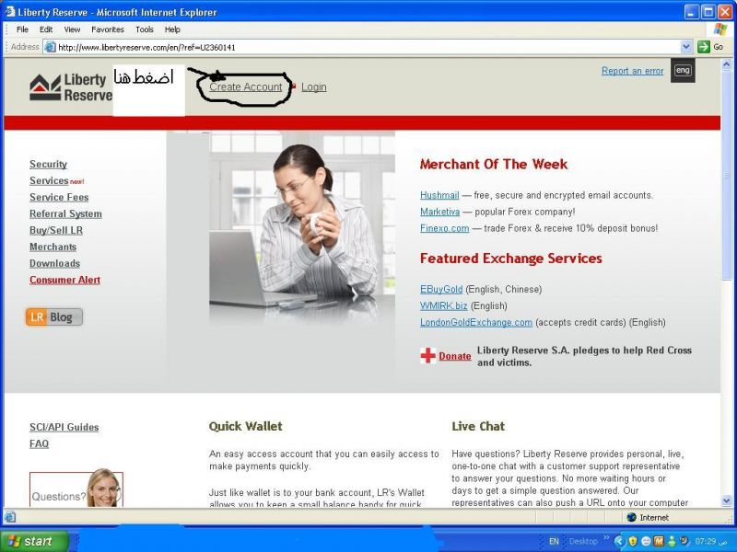
4- هيفتح لك صفحه فيها شوية بيانات مطلوبه منك املاها :
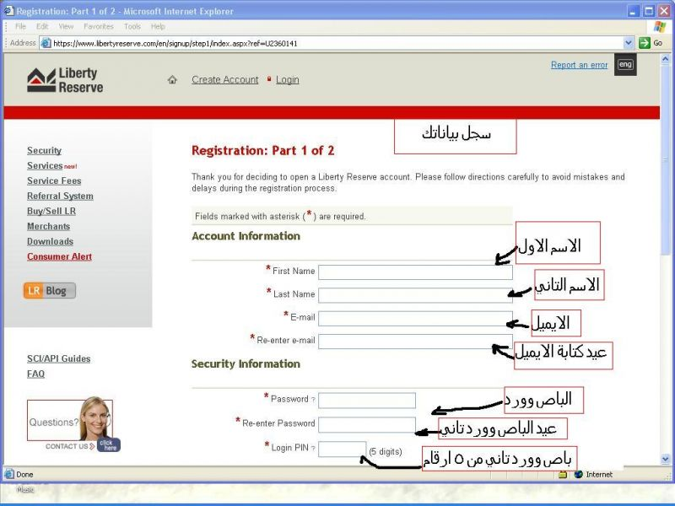
-
وانت بتكتب الباسوررد ستلاحط انك لا تستطيع ان تستخدم اللوحه الفاتيح
والموقع يعطيك لوحه مفاتيح من عنده على الشاشه ستختار انت منها الحروف
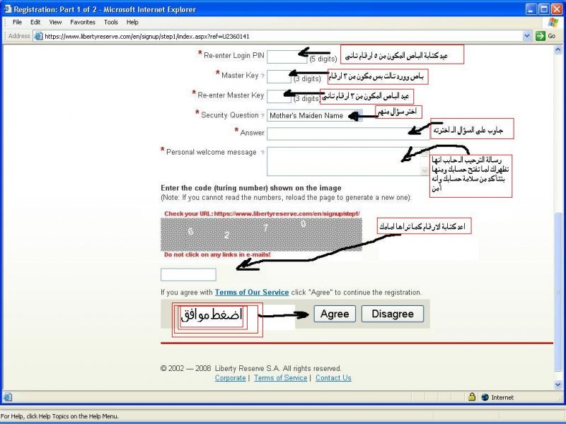
ملحوظه
بالنسبه للرساله الترحيب انت بتكتب مثلا
hi ahmed او اى كلمه من عندك
طيب ايه الفايده من كده
انت لما تدخل حسابك سوف تانى هذه الجمله التى كتبتها وبالتالى تتاكد انك فى موقع البنك
- خلي بالك كويس جدا من البيانات الـ هتكتبها وخصوصا الباص وورد الـ هتكتبه لانه هيحتاج 3 باص وورد لزيادة امان حسابك
- الباص وورد الاول لازم يتكون من حروف وارقام (بتستخدمه مع رقم حسابك وانت بتفتح الحساب كل مره) وطبعا ده مهم جدا لانك هتستخدمه عشلان تدخل الى حسابك احفظه جيدا
- الباص وورد التاني هيتكون من 5 ارقام وده استخدامه فى دخول السحاب برضوا ومكون من ارقام فقط
- التالت هيتكون من 3 ارقام (هتحتاجه في حاله تحويل رصيد لاي حساب تاني) وده مهم جدا لازم تكون حاقطه جدا
وهو هيطلبه البنك منك عندما تحول من حسابك الى حساب غيرك مهم جدا
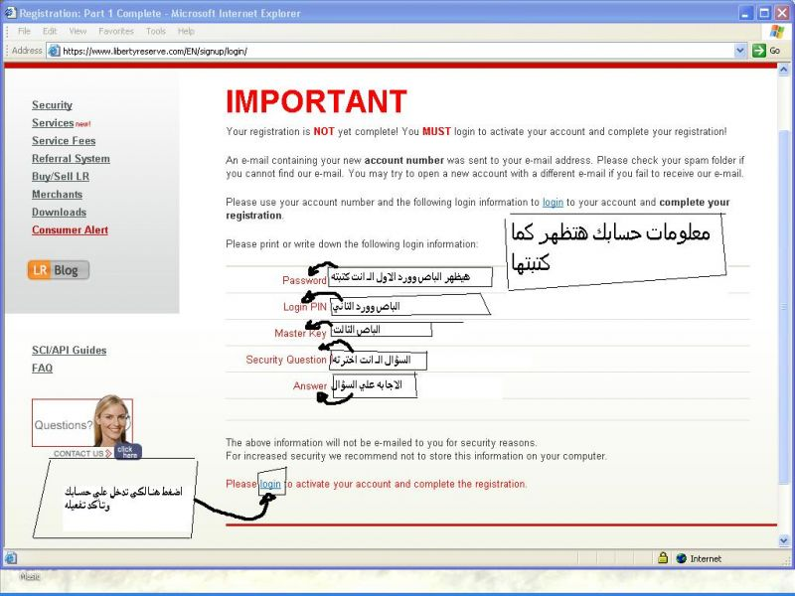
خلي بالك كويس جدا من البيانات الـ هتكتبها واحفظها كويس او سجلها في صفحة وورد عشان لو نسيتها
لو نسيت اي حاجه من البيانات دي استحاله انك تعرف تدخل علي حسابك ده تاني ولا تسحب منه ولا تشحن هيتجمد
حتي لو راسلت الاداره مش هينفعك حاجه
في الوقت ده ادخل علي ايميلك الـ انت كتبته هتلاقي اتبعت لك رقم حسابك والـ هتستخدمه في تفعيل حسابك والـ لازم يبدأ بحرف الـ U
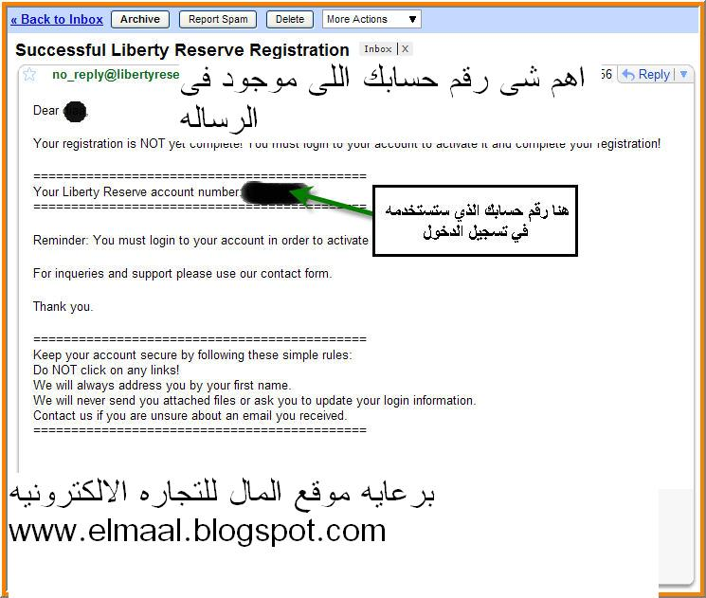
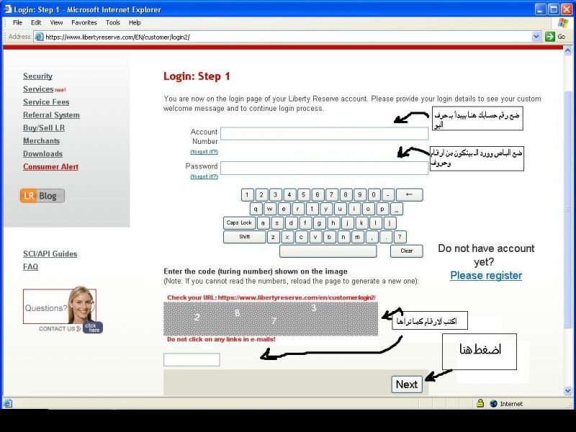
هنا هيظهر لك رسالة الترحيب الـ انت كاتبها والـ كنت حابب انها تظهرلك
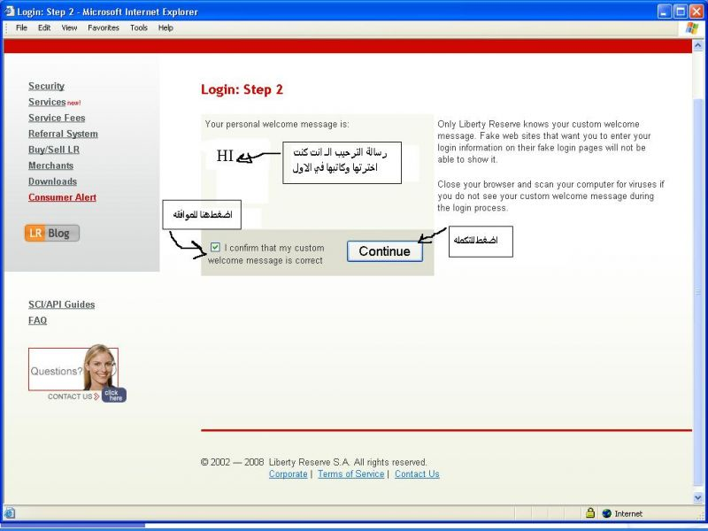
لو مش ظهرت رسالة الترحيب دي اعرف ان الامن في الوقت ده مش مستتب واياك انك تفتح حسابك
(صفحه مزوره)
اخرج منه وافتحه في اي وقت
كمل واعرف رصيدك الحالي
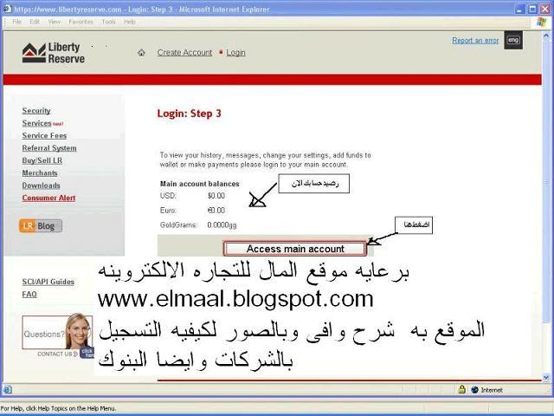
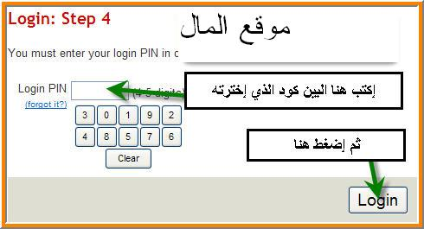
املأ الخانات واكتب البيانات المطلوبه لتفعيل حسابك
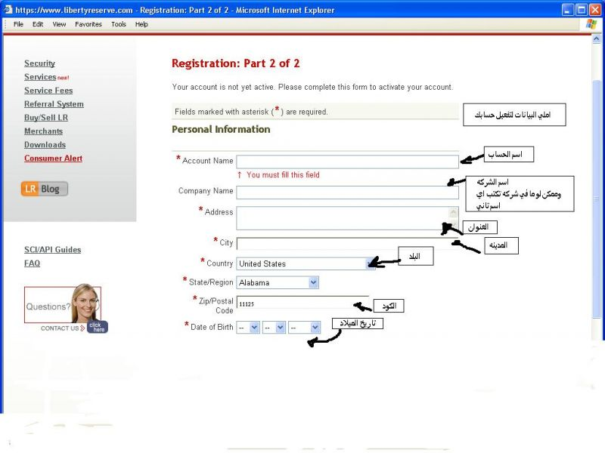
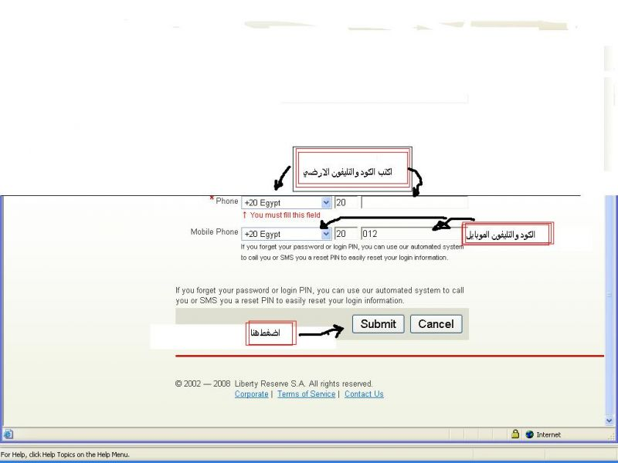
هنا هيظهر لك عرض لحسابك
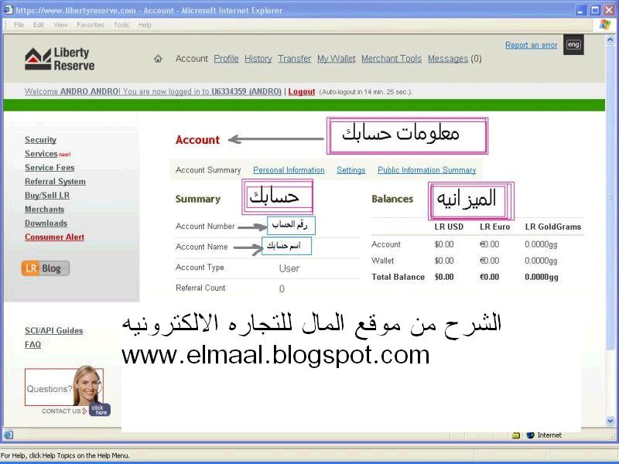
اسم الحساب ورقم الحساب والميزانيه الحاليه
طبعا البنك بيدى اى واحد يسجل رقم حساب خاص به طبعا هيتبعت على البريد الالكترونى الخاص بكم
وبكده الشرح انتهى
ومبروووووووك عليك الان اصبح لديك حساب فى اكبر بنك الكترونى على مستوى الانترنت
وكل ما تحب تدخل حسابك
بعدها إذهب إلى الموقع
و إضغط على
login
واكتب رقم الحساب الذى يبداء u
ثم الباسوورد
وادخل حسابك بالبنك
سؤال : طيب ممكن اعرف انت ليه بتعرض الموضوع ده يعنى بصراحه انت كسبان ايه ؟
جواب : اولا : وانا عارف انك ممكن متصدقنيش بس انا فعلا عايز اعمل حاجه لاخوانى العرب والمسلمين بشكل عام لان ذلك فيه ثواب عظيم جدا جدا حيث ان هذه المقالة سيقرأها الالاف ولا يوجد اى مانع فى ان اكسب وأزود من ميزان حسناتى ايضا
وده اقل شيئ اكون قدمته ليستفيد الجميع
ثانيا : انا حكون الريفيرال بتاعك يعنى انت حتدخل الشركات من خلالى وزى ما قلتلك ان ده مكسب ليا انا
ملحوظة :- من الممكن ان تقول انك من الممكن ان تاخذ اسم الموقع ولا تشترك عن طريقى
-ارد عليك واقولك ان من الافضل لك ان تدخل من خلال ريفيرال سواء عن طريقى او عن طريق شخص (ريفيرال) اخر لانك اذا لم تدخل الشركة عن طريقى ف ان الشركة سوف تبيعك كريفيرال لاى شخص اخر دون ان تستفيد انت شيئا
كده انت تقريبا عندك فكره عن الموضوع بس علشان تقدر تستمر لازم تعرف شيئ فى غاية الاهميه :
اولا : اليأس والملل والاحباط هم اعدائك من الان لازم تتغلب عليهم خصوصا فى اول شهر
واحب اعرفك ان ناس كتير جدا جدا عملو ثروات تعدت الملايين من هذه الشركات بس !! للاسف الشرق الأوسط
والدول العربيه غائبه او ممكن تقول مغيبه تماما عن هذا المجال
ثانيا : لابد وان تثق فيا تماما واعلم يا اخى انى والله لو لم اعلم ان بهذا الموضوع خيرا كثيرا لما ضيعت وقتى وجهدى
ولكنى رأيت بعينى اصدقاء لى كسبو الالاف الدولارات شهريا من هذا المشروع البسيط الذى يعتمد على مجهود بسيط
بعد مرحلتة التسجيل بالبنك يوجد بعض الشركات الربحية التي عليك ان تسجل بها حتى تحصل على الفلوس ودوما بكل شركة بتحط رقم حسابك بالبنك مشان يحولولك الفلوس عليه عندما تبلغ حد معين وانا رح اشرحلكن التسجيل في شركة واحدة وكيفة المعل معها وباقي الشركات شوف يكون التسجيل فيها والعمل بنفس الطريقة تماما ولقد اخترت لكم اصدق الشركات
شرح كيفية التسجيل فى موقع دونكى ميل وكيفية الربح من الشركة
سنبدأ باذن الله فى هذا الجزء فى استعراض شركة دونكى ميلز وهى من اقدم وافضل الشركات فى هذا المجال
للاشتراك من هنا
http://www.donkeymails.com/pages/index.php?refid=moeebooo
ثم اختر signup من أعلى الصفحه
واكتب ايميلك وستصلك رساله الى ايميلك بها رابط من خلاله ستستطيع اكمال
نتابع الشرح بالصور
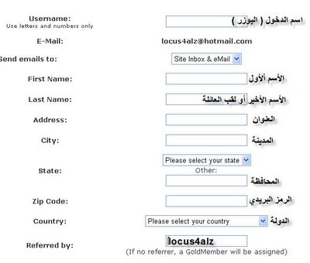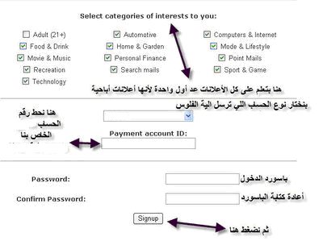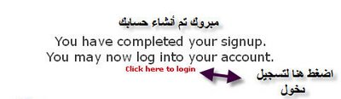

وبعد الدخول الى حسابك ستجد لوحة التحكم الخاصه بك كما فى الصورة التاليه
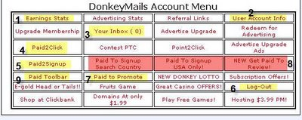
:1
لمشاهدة أرباحك
2: لمشاهدة/تعديل معلومات حسابك
3: هنا ستجد رسائل إفتحها واضغط على الرابط التي تحتويه لربح 0.25 سنت على كل زيارة
هنا في صندوق الرسائل قد تجد رسالة أو أكثر يوميا
أدخل الرسالة و أبحث بها عن كلمة
paid add
و تحت هذة الكلمة ستجد رابط او اكثر
أضغط كل رابط على حدة و انتظر يتم اخبارك ان قيمة الأعلان قد أضيفة الى حسابك
و تتراوح قيم هذة الأعلانات من 20 سنت الى 5 دولار
4: هنا ستجد بانيرات لمواقع، إضغط عليها لربح 0.01 -> 0.25 سنت على كل زيارة
مثال
كما هو موضح في الصورة الأعلانات اللي ممكن تضغط عليها
و قيمة الضغط علية
و لا حظ لما تضغط على أعلان لازم تسيب صفحة الأهلان مفتوحة على الأقل 30 ثانية لحد ماتضهرك الرسالة دي
:5
هنا ستجد مواقع، سجل فيها وألصق رسالة التسجيل في مربع الموقع لربح 0.1 -> 10 دولار على كل تسجيل
ويجب يجب يجب عليك التسجيل بنفس الأيميل اللي سجلت بية في موقع الربح دة
و ماتحاولش التسجيل أكثر من مرة و ألا هيغلق حسابة
و بعد التسجيل بتروح الأيميل علشان تفتح الرسالة و تضغط رابط التفعيل
و كمان بتنسخ رسالة التفعيلو تحطها في المربع اللي أسفل الأعلان
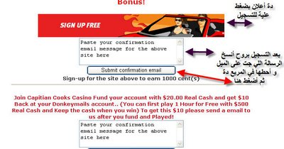

بعد كدة الموقع اللي انت سجلت فية لزم تدخلة كل يوم كعضو لمدة 15 يوم
و بالتاليهينضاف في حسابك مبلغ من 5-10 دولار
6: لتسجيل الخروج
7: لأصحاب المواقع و ليست مخصصة للأفراد
8: العروض المظللة باللون الأحمر لا تتعامل معها مطلقا فهي خاصة بالمقيمين في أمريكا
9: الدفع عن طريق تنصيب التول بار
غير مفضلة لأنها متعبة جدا
شرح كيفية طلب الدفع
في أسفل الصفحة الرئيسية لحسابك، ستجد
ملاحظة:بالنسبة للرمز البريدي في سوريا لايوجد رمز بريدي وبيقدر الواحد يحط رمز تليفون الارضي حسب المحافظة مثلا دمشق 011
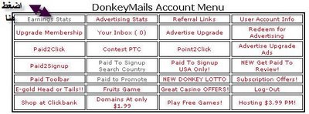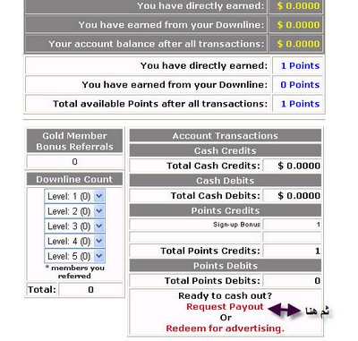

أقولكم بقى شركة زي دي ممكن نكسم منها كام
أولا لازم نعرف
الحد الادنى لطلب الدفع 10$
أزي أكسب أكبر كمية من الشركة دي
أولا تدخل حسابك و تجيب رابط الدعوة الخاص بيك في الشركة
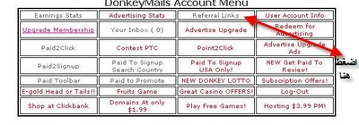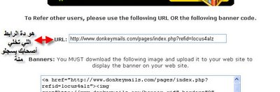

متوسط ربح اليومي في الموقع دي من 50 سنت ل 10 دولار
طيب لو قدرت تعمل دعوات تسجيل ل 50 شخص عن طريقك
و انا هقولكم أزاي تعملو كدة
و لو كل شخص بيعمل 1 دولار في اليوم أنت هتاخد 5 % من ارباحة
بافتراض انة كمان هيدعو ناس تانية هتاخد بردة من وراهم
يعني هتاخد 10 سنت ×50 =5 دولار يوميا
يعني ممكن تعمل من الشركة دي شهريا 100-150 دولار
ازاي بقا ممكن تعمل دعوات ل 50 شخص و للأف كمان
1-أصدقائك سواء في المواقع أو على الأيميل
2- تعمل موضوع خاص بيك في قسم الأعضاء من هنا و ممكن تنقل الشرح بتاعي فية
و تحط رابط الموضوع في التوقيع بتاعك
و طبعا مع كل رد ليك الناس هتشوف توقيعك و ممكن تسجل من خلالك
3- تعمل نفس الشيء في المواقع و المنتديات التانية اللي انت مشترك فيها
و صدقني هتجيب أكتر من 50 مشترك من خلالك بسهولة وبالنسبة لباقي الشركات نفس طريقة التسجيل والعمل بها وهذه بعض الشركات التي يجب عليك التسجيل بها بنفس الطريقة لكسب ربح اكبر

http://fastcashptr.com/pages/index.php?refid=moneebooo
http://www.donkeymails.com/pages/index.php?refid=moeebooo
http://www.888bux.com/?r=moneebooo
http://www.xray-cash.com/pages/index.php?refid=moneeboo
http://www.moobux.com/index.php?ref=moneebooo
http://www.locobux.com/?ref=moneebooo
http://www.cashverts.com/?ref=moneebooo
http://www.moneybux.net/?ref=moneebooo
http://www.ivbux.com/?ref=moneebooo
http://www.buxism.com/?ref=moneebooo
http://www.fox-bux.com/?ref=MONEEBOOO
http://www.cosmicbux.com/?ref=moneebooo
http://www.visionbuxx.com/?ref=moneebooo
http://www.olivebux.com/?ref=MONEEBOOO
http://www.limitedbux.com/?ref=moneebooo
http://www.buxona.com/?ref=moneebooo
وبعد ان قمت بالتسجيل فى البنك الاليكترونى وقمت بالتسجيل بالشركات الربحيه الان اعلم يقينا انك على اول الطريق حيث ان هذه المرحله من اخطر مراحل المشروع
بأكمله حيث انك من الممكن ان تربح الاف الدولارات شهريا اذا اتقنت هذه المرحله وعملت بجد وبمسؤوليه
..
وقبل ان ابدأ بالشرح دعنى اقول لك انى قرأت عن معظم من كونوا الثروات من هذا المجال بل وقابلت بعضهم فى بداية
بحثى فى هذا المشروع وقد اجمعو على ان من اهم اسباب النجاح انهم اختارو الشركات الصحيحه وانهم اعتمدوا
.بشكل مباشر على مرحلة الانتشار التى سأقوم بشرحها بالتفصيل
انت تعلم كما قلنا انك ان دعوت عشر افراد جميع الشركات السابقه من خلالك ستربح 30 دولار شهريا
وكما تعلم انك ان دعوت 100 فرد ستربح 300 دولار شهريا
وان دعوت 150 فرد ؟ وان دعوت 200 فرد ؟ وان دعوت الف فرد ؟
فستربح الالاف والالاف شهريا !! والان السؤال الذى يفرض نفسه بطبيعة الحال كيف ؟ كيف اقوم بدعوة هؤلاء الافراد الى الشركات من خلالى ؟
والاجابه ان هناك ثلاث طرق ان اتقنتها اعلم انك ستدعو المئات فى غضون اشهر
الطريقة الاولى : المنـــتديات
الشـــرح :
هل تعلم كم من الاشخاص حول العالم يدخلون المنتديات كل يوم ؟ بل كل ساعه ؟ بل انا لا ابالغ حينما اقول كل
دقيقه ؟ كل ما عليك فعله هو ان تسجل فى المنتديات ذات الصله بالموضوع وتبدا بشرح
المشروع بشكل دقيق حتى يفهموا كل جوانب المشروع
وذلك من خلال المشاركات او عمل موضوع جديد
وكيف اعرف ان هذا المنتدى له صله بهذا الموضوع ؟
اقول ان ذهبت الى موقع البحث جوجل وكتبت *quot; منتدى شركات الربح *quot; ستجد مئات المنتديات حيث ا
الكثير والكثير يعمل فى هذا الموضوع وانت سترى بنفسك
ادخل هذه المنتديات وسجل بها وابدا بوضع هذا الموضوع ان اردت وانا اسمح بذلك فوالله ما اريد الا
الفائده والمصلحه للجميع
وتذكر شيئ مهم جدا !! ضع الروابط الخاصه بك بدلا من الروابط الخاصه بى لدعوة الافراد وذلك حتى
تعود الفائده لك وليس لى .
فلو اشتركت فى جميع او معظم المنتديات التى لها صله بهذا الموضوع فاعلم علم اليقين ان موضوعك
سيقرأه الالاف من انحاء العالم من الذين يفهمون اللغه العربيه والان اسأل نفسك كم من هؤلاء الالاف
سيشترك من خلالك
فستجد رصيدك يزيد ويزيد فى كل الشركات الخاصه بك وانت لا تفعل شيئ غير انك تشاهد الاعلانات
الخاصه بك كل يوم كالعاده !! وهذا لان هناك من قراء موضوعك واشترك من خلالك فبالطبع رصيدك
يزيد مثلهم و لا ينقص ذلك من رصيدهم اى شيئ !!!!
فعندما تضع هذا الموضوع فى اى منتدى من هذه المنتديات سيقومون بالتثبيت حيث ان هذا الموضوع فى
غاية الاهميه وهو من اقوى طرق الربح الموجوده على الانترنت فى الوقت الحالى
كل ما عليك ان تقوم به هو قص هذا الموضوع ولصقه فى المنتدى بعد ان تغير الروابط الخاصه بى
لدعوتك الى الشركات وتضع الروابط الخاصه بك والتى ستجده فى كل شركه كما اسلفنا
وانا لا اعارض فى ذلك
اعلم اخى ان الموضوع بين يديك الان فكلما اجتهدت كلما ذاد ربحك ولا تتراجع ولا تمل ولا تيأس
فالموضوع جد مهم وكل دقيقه تبذلها الان فى هذا المشروع ستعود عليك بالربح فى المستقبل
واعلم ان هذه الخطوات اهم ما فى المشروع حيث ان بعد ذلك ستجد نفسك تأخذ دخل كبير جدا شهري
وثابت وكل هذا متوقف على مجهودك فى هذه المرحله ...
وبالتوفيق ان شاء الله
ملحوظه مهمه : هذه الطريقة ناجحه جدا مع من هو يحب دخول المنتديات والمواقع والقراءه فكلما اكثرت من التسجيل فى المنتديات وطرح هذا المشروع كلما ذاد عدد القراء وذاد عدد
المشتركين من خلالك ومن ثم زيادة رصيدك
ولكن احذر احذر احذر : لابد ان تضغط على الاعلانات يوميا فى هذه الشركات حتى يظهر الريفيرال الخاص بك فى اليوم التالى - فاذا لم تضغط على الاعلانات كلها فى يوم الأحد مثلا ستكون الريفيرالات فى يوم الاثنين مظلمة ( اى لا تتيح للأفراد التسجيل من خلالها )
******************************
الطريقة الثانية : برامج الشــــات والــــرسائل
الشـــرح
فكل ما عليك هو ان ترسل هذا الموضوع الى اصدقائك المقربين وتبدأ بشرح
الموضوع او ترسل لهم هذا الموضوع بعد تغيير الروابط الخاصه بى الى الروابط الخاصه بك
فأن استطعت ان تجعل 100 او 150 فقط و ان يشتركو من خلالك فهذا يعنى ان دخلك شهريا اصبح من 300 الى 400 دولار
على الاقل ثم ابدأ بارسال الموضوع الى كل الاصدقاء الموجودين عندك بالقائمه جميعهم
..
وبهذه الطريقه ستجد رصيدك دائما فى ذياده مستمره نتيجة الطريقة الاولى والتى سبق وان شرحتها بالتفصيل وهذه الطريقة التى من
خلالها تستطيع ان تتأكد من الاشخاص الذين سيدخلون من خلالك
وهذه الطريقه افادتنى شخصيا بشكل كبير جدا حيث ان مجموع اصدقائى الذين اشتركو من خلالى بهذه الطريقه الكثير
والحمد لله هذا من فضل ربى واتمنى لك كل التوفيق
ملحوظه مهمه : هذه الطريقة ناجحه جدا مع من هو يتمتع بصداقات كثيره على الانترنت
من خلال برامج الشات وهذا لوجود الثقه والتى تسهل كثيرا من شرح الموضوع بسلاسه دون
الشعور بعدم المصداقيه خصوصا بعد ان تقوم انت شخصيا بالتجربة وتذوق طعم المكسب من ثم تبدا برحلة الدعوة الى الشركات لزيادة رصيدك
وهكذا نكون قد انتهينا من الشرح بشكل وافي الحمد لله
واي استفسارات راسلوني
على هذا ايميل
zeen-atf@hotmail.com
وارجو من الله ان اكون قد استطعت ان افيدكم
والسلام عليكم ورحمة الله وبركاته.ولو بشئ بسيط والله المستعان

